2014年山东省青岛市中考数学试卷

一、选择题（本题满分24分，共有8道小题，每小题3分）下列每小题都给出标号为A、B、C、D的四个结论，其中只有一个是正确的．每小题选对得分；不选、选错或选出的标号超过一个的不得分．
1．（3分）（2014•青岛）﹣7的绝对值是（ ）
 | A． | ﹣7 | B． | 7 | C． | ﹣ | D．

2．（3分）（2014•青岛）下列四个图形中，既是轴对称图形又是中心对称图形的是（ ）
 | A． |  | B． |  | C． |  | D． | 

3．（3分）（2014•青岛）据统计，我国2013年全年完成造林面积约6090000公顷．6090000用科学记数法可表示为（ ）
 | A． | 6.09×10⁶ | B． | 6.09×10⁴ | C． | 609×10⁴ | D． | 60.9×10⁵

4．（3分）（2014•青岛）在一个有15万人的小镇，随机调查了3000人，其中有300人看中央电视台的早间新闻．据此，估计该镇看中央电视台早间新闻的约有（ ）
 | A． | 2.5万人 | B． | 2万人 | C． | 1.5万人 | D． | 1万人

5．（3分）（2014•青岛）已知⊙O₁与⊙O₂的半径分别是2和4，O₁O₂=5，则⊙O₁与⊙O₂的位置关系是（ ）
 | A． | 内含 | B． | 内切 | C． | 相交 | D． | 外切

6．（3分）（2014•青岛）某工程队准备修建一条长1200m的道路，由于采用新的施工方式，实际每天修建道路的速度比原计划快20%，结果提前2天完成任务．若设原计划每天修建道路xm，则根据题意可列方程为（ ）
 | A． | 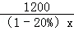﹣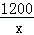=2 | B． | 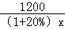﹣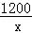=2
 | C． | ﹣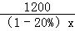=2 | D． | ﹣=2

7．（3分）（2014•青岛）如图，将矩形ABCD沿EF折叠，使顶点C恰好落在AB边的中点C′上．若AB=6，BC=9，则BF的长为（ ）
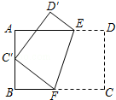
 | A． | 4 | B． | 3 | C． | 4.5 | D． | 5

8．（3分）（2014•青岛）函数y=与y=﹣kx²+k（k≠0）在同一直角坐标系中的图象可能是（ ）
 | A． | 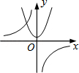 | B． | 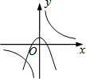 | C． | 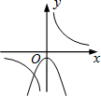 | D． | 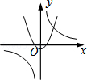

二、填空题（本题满分18分，共有6道小题，每小题3分）
9．（3分）（2014•青岛）计算：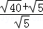= _________ ．

10．（3分）（2014•青岛）某茶厂用甲、乙两台分装机分装某种茶叶（每袋茶叶的标准质量为200g）．为了监控分装质量，该厂从它们各自分装的茶叶中随机抽取了50袋，测得它们的实际质量分析如下：
 | 平均数（g） | 方差
甲分装机 | 200 | 16.23
乙分装机 | 200 | 5.84
则这两台分装机中，分装的茶叶质量更稳定的是 _________ （填“甲”或“乙”）．

11．（3分）（2014•青岛）如图，△ABC的顶点都在方格线的交点（格点）上，如果将△ABC绕C点按逆时针方向旋转90°，那么点B的对应点B′的坐标是 _________ ．
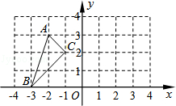

12．（3分）（2014•青岛）如图，AB是⊙O的直径，BD，CD分别是过⊙O上点B，C的切线，且∠BDC=110°．连接AC，则∠A的度数是 _________ °．
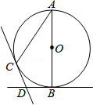

13．（3分）（2014•青岛）如图，在等腰梯形ABCD中，AD=2，∠BCD=60°，对角线AC平分∠BCD，E，F分别是底边AD，BC的中点，连接EF．点P是EF上的任意一点，连接PA，PB，则PA+PB的最小值为 _________ ．
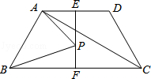

14．（3分）（2014•青岛）如图，是由一些小立方块所搭几何体的三种视图，若在所搭几何体的基础上（不改变原几何体中小立方块的位置），继续添加相同的小立方块，以搭成一个大正方体，至少还需要 _________ 个小立方块．
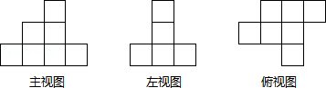

三、作图题（本题满分4分）用圆规、直尺作图，不写作法，但要保留作图痕迹．
15．（4分）（2014•青岛）已知：线段a，∠α．
求作：△ABC，使AB=AC=a，∠B=∠α．
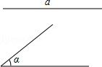

四、解答题（本题满分74分，共有9道小题）
16．（8分）（2014•青岛）（1）计算：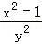÷；
（2）解不等式组：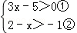．

17．（6分）（2014•青岛）空气质量状况已引起全社会的广泛关注，某市统计了2013年每月空气质量达到良好以上的天数，整理后制成如下折线统计图和扇形统计图．
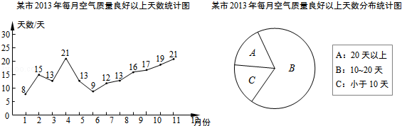
根据以上信息解答下列问题：
（1）该市2013年每月空气质量达到良好以上天数的中位数是 _________ 天，众数是 _________ 天；
（2）求扇形统计图中扇形A的圆心角的度数；
（3）根据以上统计图提供的信息，请你简要分析该市的空气质量状况（字数不超过30字）．

18．（6分）（2014•青岛）某商场为了吸引顾客，设立了可以自由转动的转盘（如图，转盘被均匀分为20份），并规定：顾客每购买200元的商品，就能获得一次转动转盘的机会．如果转盘停止后，指针正好对准红色、黄色、绿色区域，那么顾客就可以分别获得200元、100元、50元的购物券，凭购物券可以在该商场继续购物．如果顾客不愿意转转盘，那么可以直接获得购物券30元．
（1）求转动一次转盘获得购物券的概率；
（2）转转盘和直接获得购物券，你认为哪种方式对顾客更合算？
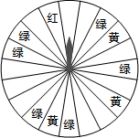

19．（6分）（2014•青岛）甲、乙两人进行赛跑，甲比乙跑得快，现在甲让乙先跑10米，甲再起跑．图中l₁和l₂分别表示甲、乙两人跑步的路程y（m）与甲跑步的时间x（s）之间的函数关系，其中l₁的关系式为y₁=8x，问甲追上乙用了多长时间？
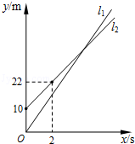

20．（8分）（2014•青岛）如图，小明想测山高和索道的长度．他在B处仰望山顶A，测得仰角∠B=31°，再往山的方向（水平方向）前进80m至索道口C处，沿索道方向仰望山顶，测得仰角∠ACE=39°．
（1）求这座山的高度（小明的身高忽略不计）；
（2）求索道AC的长（结果精确到0.1m）．
（参考数据：tan31°≈，sin31°≈，tan39°≈，sin39°≈）
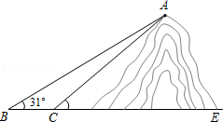

21．（8分）（2014•青岛）已知：如图，▱ABCD中，O是CD的中点，连接AO并延长，交BC的延长线于点E．
（1）求证：△AOD≌△EOC；
（2）连接AC，DE，当∠B=∠AEB= _________ °时，四边形ACED是正方形？请说明理由．
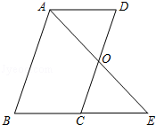

22．（10分）（2014•青岛）某企业设计了一款工艺品，每件的成本是50元，为了合理定价，投放市场进行试销．据市场调查，销售单价是100元时，每天的销售量是50件，而销售单价每降低1元，每天就可多售出5件，但要求销售单价不得低于成本．
（1）求出每天的销售利润y（元）与销售单价x（元）之间的函数关系式；
（2）求出销售单价为多少元时，每天的销售利润最大？最大利润是多少？
（3）如果该企业要使每天的销售利润不低于4000元，且每天的总成本不超过7000元，那么销售单价应控制在什么范围内？（每天的总成本=每件的成本×每天的销售量）

23．（10分）（2014•青岛）数学问题：计算+++…+（其中m，n都是正整数，且m≥2，n≥1）．
探究问题：为解决上面的数学问题，我们运用数形结合的思想方法，通过不断地分割一个面积为1的正方形，把数量关系和几何图形巧妙地结合起来，并采取一般问题特殊化的策略来进行探究．
探究一：计算+++…+．
第1次分割，把正方形的面积二等分，其中阴影部分的面积为；
第2次分割，把上次分割图中空白部分的面积继续二等分，阴影部分的面积之和为+；
第3次分割，把上次分割图中空白部分的面积继续二等分，…；
…
第n次分割，把上次分割图中空白部分的面积最后二等分，所有阴影部分的面积之和为+++…+，最后空白部分的面积是．
根据第n次分割图可得等式：+++…+=1﹣．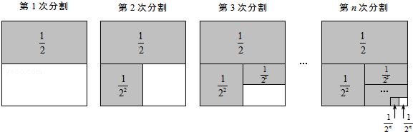
探究二：计算+++…+．
第1次分割，把正方形的面积三等分，其中阴影部分的面积为；
第2次分割，把上次分割图中空白部分的面积继续三等分，阴影部分的面积之和为+；
第3次分割，把上次分割图中空白部分的面积继续三等分，…；
…
第n次分割，把上次分割图中空白部分的面积最后三等分，所有阴影部分的面积之和为+++…+，最后空白部分的面积是．
根据第n次分割图可得等式：+++…+=1﹣，
两边同除以2，得+++…+=﹣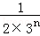．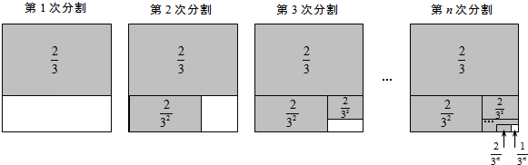
探究三：计算+++…+．
（仿照上述方法，只画出第n次分割图，在图上标注阴影部分面积，并写出探究过程）
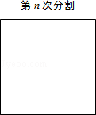
解决问题：计算+++…+．
（只需画出第n次分割图，在图上标注阴影部分面积，并完成以下填空）
根据第n次分割图可得等式： _________ ，
所以，+++…+= _________ ．
拓广应用：计算 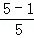+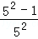+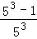+…+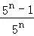．

24．（12分）（2014•青岛）已知：如图，菱形ABCD中，对角线AC，BD相交于点O，且AC=12cm，BD=16cm．点P从点B出发，沿BA方向匀速运动，速度为1cm/s；同时，直线EF从点D出发，沿DB方向匀速运动，速度为1cm/s，EF⊥BD，且与AD，BD，CD分别交于点E，Q，F；当直线EF停止运动时，点P也停止运动．连接PF，设运动时间为t（s）（0＜t＜8）．解答下列问题：
（1）当t为何值时，四边形APFD是平行四边形？
（2）设四边形APFE的面积为y（cm²），求y与t之间的函数关系式；
（3）是否存在某一时刻t，使S_{四边形APFE}：S_{菱形ABCD}=17：40？若存在，求出t的值，并求出此时P，E两点间的距离；若不存在，请说明理由．
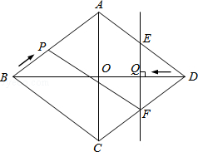

2014年山东省青岛市中考数学试卷
参考答案与试题解析

一、选择题（本题满分24分，共有8道小题，每小题3分）下列每小题都给出标号为A、B、C、D的四个结论，其中只有一个是正确的．每小题选对得分；不选、选错或选出的标号超过一个的不得分．
1．（3分）（2014•青岛）﹣7的绝对值是（ ）
 | A． | ﹣7 | B． | 7 | C． | ﹣ | D．

考点： | 绝对值．菁优网版权所有
分析： | 根据负数的绝对值是它的相反数，可得答案．
解答： | 解：|﹣7|=7，  故选：B．
点评： | 本题考查了绝对值，负数的绝对值是它的相反数．

2．（3分）（2014•青岛）下列四个图形中，既是轴对称图形又是中心对称图形的是（ ）
 | A． |  | B． |  | C． |  | D． | 

考点： | 中心对称图形；轴对称图形．菁优网版权所有
分析： | 根据中心对称图形的定义旋转180°后能够与原图形完全重合即是中心对称图形，以及轴对称图形的定义即可判断出．
解答： | 解：A、∵此图形旋转180°后能与原图形重合，∴此图形是中心对称图形，不是轴对称图形，故此选项错误；  B、∵此图形旋转180°后能与原图形重合，∴此图形是中心对称图形，不是轴对称图形，故此选项错误；  C、此图形旋转180°后能与原图形重合，此图形是中心对称图形，不是轴对称图形，故此选项错误；  D、∵此图形旋转180°后能与原图形重合，∴此图形是中心对称图形，也是轴对称图形，故此选项正确．  故选：D．
点评： | 此题主要考查了中心对称图形与轴对称的定义，根据定义得出图形形状是解决问题的关键．

3．（3分）（2014•青岛）据统计，我国2013年全年完成造林面积约6090000公顷．6090000用科学记数法可表示为（ ）
 | A． | 6.09×10⁶ | B． | 6.09×10⁴ | C． | 609×10⁴ | D． | 60.9×10⁵

考点： | 科学记数法—表示较大的数．菁优网版权所有
分析： | 科学记数法的表示形式为a×10^{n}的形式，其中1≤|a|＜10，n为整数．确定n的值时，要看把原数变成a时，小数点移动了多少位，n的绝对值与小数点移动的位数相同．当原数绝对值＞1时，n是正数；当原数的绝对值＜1时，n是负数．
解答： | 解：将6090000用科学记数法表示为：6.09×10⁶．  故选：A．
点评： | 此题考查了科学记数法的表示方法．科学记数法的表示形式为a×10^{n}的形式，其中1≤|a|＜10，n为整数，表示时关键要正确确定a的值以及n的值．

4．（3分）（2014•青岛）在一个有15万人的小镇，随机调查了3000人，其中有300人看中央电视台的早间新闻．据此，估计该镇看中央电视台早间新闻的约有（ ）
 | A． | 2.5万人 | B． | 2万人 | C． | 1.5万人 | D． | 1万人

考点： | 用样本估计总体．菁优网版权所有
分析： | 求得调查样本的看早间新闻的百分比，然后乘以该镇总人数即可．
解答： | 解：该镇看中央电视台早间新闻的约有15×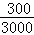=1.5万，  故选B．
点评： | 本题考查了用样本估计总体的知识，解题的关键是求得样本中观看的百分比，难度不大．

5．（3分）（2014•青岛）已知⊙O₁与⊙O₂的半径分别是2和4，O₁O₂=5，则⊙O₁与⊙O₂的位置关系是（ ）
 | A． | 内含 | B． | 内切 | C． | 相交 | D． | 外切

考点： | 圆与圆的位置关系．菁优网版权所有
分析： | 由⊙O₁、⊙O₂的半径分别是2、4，O₁O₂=5，根据两圆位置关系与圆心距d，两圆半径R，r的数量关系间的联系即可得出两圆位置关系．
解答： | 解：∵⊙O₁、⊙O₂的半径分别是2、4，  ∴半径和为：2+4=6，半径差为：4﹣2=2，  ∵O₁O₂=5，2＜6＜6，  ∴⊙O₁与⊙O₂的位置关系是：相交．  故选C．
点评： | 此题考查了圆与圆的位置关系．注意掌握两圆位置关系与圆心距d，两圆半径R，r的数量关系间的联系．

6．（3分）（2014•青岛）某工程队准备修建一条长1200m的道路，由于采用新的施工方式，实际每天修建道路的速度比原计划快20%，结果提前2天完成任务．若设原计划每天修建道路xm，则根据题意可列方程为（ ）
 | A． | 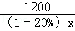﹣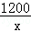=2 | B． | 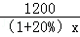﹣=2
 | C． | 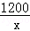﹣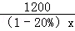=2 | D． | ﹣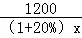=2

考点： | 由实际问题抽象出分式方程．菁优网版权所有
分析： | 设原计划每天修建道路xm，则实际每天修建道路为（1+20%）xm，根据采用新的施工方式，提前2天完成任务，列出方程即可．
解答： | 解：设原计划每天修建道路xm，则实际每天修建道路为（1+20%）xm，  由题意得，﹣=2．  故选D．
点评： | 本题考查了由实际问题抽象出分式方程，关键是读懂题意，设出未知数，找出合适的等量关系，列出方程．

7．（3分）（2014•青岛）如图，将矩形ABCD沿EF折叠，使顶点C恰好落在AB边的中点C′上．若AB=6，BC=9，则BF的长为（ ）
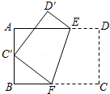
 | A． | 4 | B． | 3 | C． | 4.5 | D． | 5

考点： | 翻折变换（折叠问题）．菁优网版权所有
分析： | 先求出BC′，再由图形折叠特性知，C′F=CF=BC﹣BF=9﹣BF，在直角三角形C′BF中，运用勾股定理BF²+BC′²=C′F²求解．
解答： | 解：∵点C′是AB边的中点，AB=6，  ∴BC′=3，  由图形折叠特性知，C′F=CF=BC﹣BF=9﹣BF，  在直角三角形C′BF中，BF²+BC′²=C′F²，  ∴BF²+9=（9﹣BF）²，  解得，BF=4，  故选：A．
点评： | 本题考查了折叠问题及勾股定理的应用，综合能力要求较高．同时也考查了列方程求解的能力．解题的关键是找出线段的关系．

8．（3分）（2014•青岛）函数y=与y=﹣kx²+k（k≠0）在同一直角坐标系中的图象可能是（ ）
 | A． | 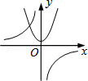 | B． | 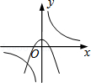 | C． | 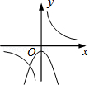 | D． | 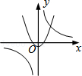

考点： | 二次函数的图象；反比例函数的图象．菁优网版权所有
分析： | 本题可先由反比例函数的图象得到字母系数的正负，再与二次函数的图象相比较看是否一致．
解答： | 解：由解析式y=﹣kx²+k可得：抛物线对称轴x=0；  A、由双曲线的两支分别位于二、四象限，可得k＜0，则﹣k＞0，抛物线开口方向向上、抛物线与y轴的交点为y轴的负半轴上；本图象与k的取值相矛盾，错误；  B、由双曲线的两支分别位于一、三象限，可得k＞0，则﹣k＜0，物线开口方向向下、抛物线与y轴的交点在y轴的正半轴上，本图象符合题意，正确；  C、由双曲线的两支分别位于一、三象限，可得k＞0，则﹣k＜0，物线开口方向向下、抛物线与y轴的交点在y轴的正半轴上，本图象与k的取值相矛盾，错误；  D、由双曲线的两支分别位于一、三象限，可得k＞0，则﹣k＜0，物线开口方向向下、抛物线与y轴的交点在y轴的正半轴上，本图象与k的取值相矛盾，错误．  故选：B．
点评： | 本题主要考查了二次函数及反比例函数和图象，解决此类问题步骤一般为：（1）先根据图象的特点判断k取值是否矛盾；（2）根据二次函数图象判断抛物线与y轴的交点是否符合要求．

二、填空题（本题满分18分，共有6道小题，每小题3分）
9．（3分）（2014•青岛）计算：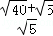= 2+1 ．

考点： | 二次根式的混合运算．菁优网版权所有
专题： | 计算题．
分析： | 根据二次根式的除法法则运算．
解答： | 解：原式=+  =2+1．  故答案为2+1．
点评： | 本题考查了二次根式的混合运算：先把各二次根式化为最简二次根式，再进行二次根式的乘除运算，然后合并同类二次根式．

10．（3分）（2014•青岛）某茶厂用甲、乙两台分装机分装某种茶叶（每袋茶叶的标准质量为200g）．为了监控分装质量，该厂从它们各自分装的茶叶中随机抽取了50袋，测得它们的实际质量分析如下：
 | 平均数（g） | 方差
甲分装机 | 200 | 16.23
乙分装机 | 200 | 5.84
则这两台分装机中，分装的茶叶质量更稳定的是 乙 （填“甲”或“乙”）．

考点： | 方差．菁优网版权所有
分析： | 根据方差的意义，方差越小数据越稳定，比较甲，乙两台包装机的方差可判断．
解答： | 解：∵=16.23，=5.84，  ∴＞，  ∴这两台分装机中，分装的茶叶质量更稳定的是乙．  故答案为：乙．
点评： | 本题考查方差的意义．方差是用来衡量一组数据波动大小的量，方差越大，表明这组数据偏离平均数越大，即波动越大，数据越不稳定；反之，方差越小，表明这组数据分布比较集中，各数据偏离平均数越小，即波动越小，数据越稳定．

11．（3分）（2014•青岛）如图，△ABC的顶点都在方格线的交点（格点）上，如果将△ABC绕C点按逆时针方向旋转90°，那么点B的对应点B′的坐标是 （1，0） ．
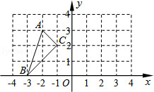

考点： | 坐标与图形变化-旋转．菁优网版权所有
专题： | 数形结合．
分析： | 先画出旋转后的图形，然后写出B′点的坐标．
解答： | 解：如图，将△ABC绕C点按逆时针方向旋转90°，点B的对应点B′的坐标为（1，0）．  故答案为（1，0）．  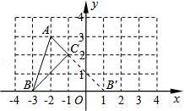
点评： | 本题考查了坐标与图形变化﹣旋转：图形或点旋转之后要结合旋转的角度和图形的特殊性质来求出旋转后的点的坐标．常见的是旋转特殊角度如：30°，45°，60°，90°，180°．

12．（3分）（2014•青岛）如图，AB是⊙O的直径，BD，CD分别是过⊙O上点B，C的切线，且∠BDC=110°．连接AC，则∠A的度数是 35 °．
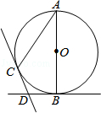

考点： | 切线的性质．菁优网版权所有
分析： | 首先连接OC，由BD，CD分别是过⊙O上点B，C的切线，且∠BDC=110°，可求得∠BOC的度数，又由圆周角定理，即可求得答案．
解答： | 解：连接OC，  ∵BD，CD分别是过⊙O上点B，C的切线，  ∴OC⊥CD，OB⊥BD，  ∴∠OCD=∠OBD=90°，  ∵∠BDC=110°，  ∴∠BOC=360°﹣∠OCD﹣∠BDC﹣∠OBD=70°，  ∴∠A=∠BOC=35°．  故答案为：35．  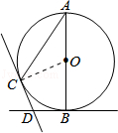
点评： | 此题考查了切线的性质以及圆周角定理．此题难度不大，注意掌握辅助线的作法，注意掌握数形结合思想的应用．

13．（3分）（2014•青岛）如图，在等腰梯形ABCD中，AD=2，∠BCD=60°，对角线AC平分∠BCD，E，F分别是底边AD，BC的中点，连接EF．点P是EF上的任意一点，连接PA，PB，则PA+PB的最小值为 2 ．
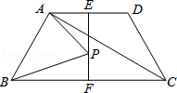

考点： | 轴对称-最短路线问题；等腰梯形的性质．菁优网版权所有
分析： | 要求PA+PB的最小值，PA、PB不能直接求，可考虑转化PA、PB的值，从而找出其最小值求解．
解答： | 解：∵E，F分别是底边AD，BC的中点，四边形ABCD是等腰梯形，  ∴B点关于EF的对称点C点，  ∴AC即为PA+PB的最小值，  ∵∠BCD=60°，对角线AC平分∠BCD，  ∴∠ABC=60°，∠BCA=30°，  ∴∠BAC=90°，  ∵AD=2，  ∴PA+PB的最小值=AB•tan60°=．  故答案为：2．
点评： | 考查等腰梯形的性质和轴对称等知识的综合应用．综合运用这些知识是解决本题的关键．

14．（3分）（2014•青岛）如图，是由一些小立方块所搭几何体的三种视图，若在所搭几何体的基础上（不改变原几何体中小立方块的位置），继续添加相同的小立方块，以搭成一个大正方体，至少还需要 54 个小立方块．
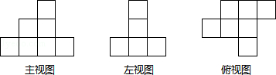

考点： | 由三视图判断几何体．菁优网版权所有
分析： | 首先根据该几何体的三视图确定需要的小立方块的块数，然后确定搭成一个大正方体需要的块数．
解答： | 解：由俯视图易得最底层有7个小立方体，第二层有2个小立方体，第三层有1个小立方体，那么共有7+2+1=10个几何体组成．  若搭成一个大正方体，共需4×4×4=64个小立方体，  所以还需64﹣10=54个小立方体，  故答案为：54．
点评： | 考查学生对三视图掌握程度和灵活运用能力，同时也体现了对空间想象能力方面的考查．如果掌握口诀“俯视图打地基，主视图疯狂盖，左视图拆违章”就更容易得到答案．

三、作图题（本题满分4分）用圆规、直尺作图，不写作法，但要保留作图痕迹．
15．（4分）（2014•青岛）已知：线段a，∠α．
求作：△ABC，使AB=AC=a，∠B=∠α．
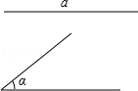

考点： | 作图—复杂作图．菁优网版权所有
分析： | 首先作∠ABC=α，进而以B为圆心a的长为半径画弧，再以A为圆心a为半径画弧即可得出C的位置．
解答： | 解：如图所示：△ABC即为所求．  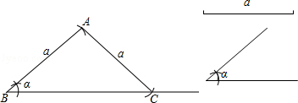
点评： | 此题主要考查了复杂作图，得出正确的作图顺序是解题关键．

四、解答题（本题满分74分，共有9道小题）
16．（8分）（2014•青岛）（1）计算：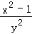÷；
（2）解不等式组：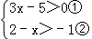．

考点： | 解一元一次不等式组；分式的乘除法．菁优网版权所有
分析： | （1）首先转化为乘法运算，然后进行约分即可；  （2）先求出不等式组中每一个不等式的解集，再求出它们的公共部分就是不等式组的解集．
解答： | 解：（1）原式=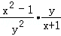  =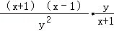  =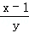；  （2）解不等式①，得x＞．  解不等式②，得x＜3．  所以原不等式组的解集是＜x＜3．
点评： | 本题考查的是一元一次不等式组的解，解此类题目常常要结合数轴来判断．还可以观察不等式的解，若x＞较小的数、＜较大的数，那么解集为x介于两数之间．

17．（6分）（2014•青岛）空气质量状况已引起全社会的广泛关注，某市统计了2013年每月空气质量达到良好以上的天数，整理后制成如下折线统计图和扇形统计图．
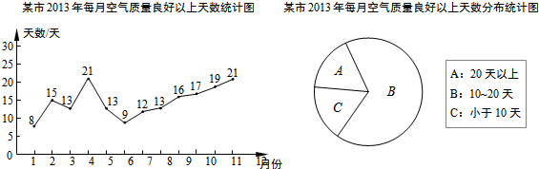
根据以上信息解答下列问题：
（1）该市2013年每月空气质量达到良好以上天数的中位数是 14 天，众数是 13 天；
（2）求扇形统计图中扇形A的圆心角的度数；
（3）根据以上统计图提供的信息，请你简要分析该市的空气质量状况（字数不超过30字）．

考点： | 折线统计图；扇形统计图；中位数；众数．菁优网版权所有
分析： | （1）利用折线统计图得出各数据，进而求出中位数和众数；  （2）利用（1）中数据得出空气为优的所占比例，进而得出扇形A的圆心角的度数；  （3）结合空气质量进而得出答案．
解答： | 解：（1）由题意可得，数据为：8，9，12，13，13，13，15，16，17，19，21，21，  最中间的是：13，15，  故该市2013年每月空气质量达到良好以上天数的中位数是14天，众数是13天  故答案为：14，13；  （2）由题意可得：360°×=60°．  答：扇形A的圆心角的度数是60°．  （3）该市空气质量为优的月份太少，应对该市环境进一步治理，合理即可．
点评： | 此题主要考查了折线统计图以及中位数和众数的概念，利用折线统计图分析数据是解题关键．

18．（6分）（2014•青岛）某商场为了吸引顾客，设立了可以自由转动的转盘（如图，转盘被均匀分为20份），并规定：顾客每购买200元的商品，就能获得一次转动转盘的机会．如果转盘停止后，指针正好对准红色、黄色、绿色区域，那么顾客就可以分别获得200元、100元、50元的购物券，凭购物券可以在该商场继续购物．如果顾客不愿意转转盘，那么可以直接获得购物券30元．
（1）求转动一次转盘获得购物券的概率；
（2）转转盘和直接获得购物券，你认为哪种方式对顾客更合算？
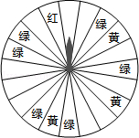

考点： | 概率公式．菁优网版权所有
分析： | （1）由转盘被均匀分为20份，转动一次转盘获得购物券的有10种情况，直接利用概率公式求解即可求得答案；  （2）首先求得指针正好对准红色、黄色、绿色区域的概率，继而可求得转转盘的情况，继而求得答案．
解答： | 解：（1）∵转盘被均匀分为20份，转动一次转盘获得购物券的有10种情况，  ∴P（转动一次转盘获得购物券）==．（2分）  （2）∵P（红色）=，P（黄色）=，P（绿色）==，  ∴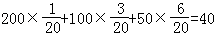（元）  ∵40元＞30元，  ∴选择转转盘对顾客更合算．（6分）
点评： | 此题考查了概率公式的应用．用到的知识点为：概率=所求情况数与总情况数之比．

19．（6分）（2014•青岛）甲、乙两人进行赛跑，甲比乙跑得快，现在甲让乙先跑10米，甲再起跑．图中l₁和l₂分别表示甲、乙两人跑步的路程y（m）与甲跑步的时间x（s）之间的函数关系，其中l₁的关系式为y₁=8x，问甲追上乙用了多长时间？
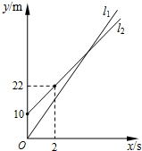

考点： | 一次函数的应用．菁优网版权所有
分析： | 设l₂表示乙跑步的路程y（m）与甲跑步的时间x（s）之间的函数关系为y₂=kx+b，代入（0，10），（2，22）求得函数解析式，进一步与l₁的关系式为y₁=8x联立方程解决问题．
解答： | 解：设y₂=kx+b（k≠0），  代入（0，10），（2，22）得  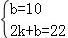  解这个方程组，得  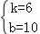  所以y₂=6x+10．  当y₁=y₂时，8x=6x+10，  解这个方程，得x=5．  答：甲追上乙用了5s．
点评： | 本题考查了一次函数的应用及一元一次方程的应用，解题的关键是根据题意结合图象说出其图象表示的实际意义，这样便于理解题意及正确的解题．

20．（8分）（2014•青岛）如图，小明想测山高和索道的长度．他在B处仰望山顶A，测得仰角∠B=31°，再往山的方向（水平方向）前进80m至索道口C处，沿索道方向仰望山顶，测得仰角∠ACE=39°．
（1）求这座山的高度（小明的身高忽略不计）；
（2）求索道AC的长（结果精确到0.1m）．
（参考数据：tan31°≈，sin31°≈，tan39°≈，sin39°≈）
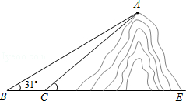

考点： | 解直角三角形的应用-仰角俯角问题．菁优网版权所有
分析： | （1）过点A作AD⊥BE于D，设山AD的高度为xm，在Rt△ABD和Rt△ACD中分别表示出BD和CD的长度，然后根据BD﹣CD=80m，列出方程，求出x的值；  （2）在Rt△ACD中，利用sin∠ACD=，代入数值求出AC的长度．
解答： | 解：（1）过点A作AD⊥BE于D，  设山AD的高度为xm，  在Rt△ABD中，  ∵∠ADB=90°，tan31°=，  ∴BD=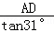≈=x，  在Rt△ACD中，  ∵∠ADC=90°，tan39°=，  ∴CD=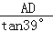≈=x，  ∵BC=BD﹣CD，  ∴x﹣x=80，  解得：x=180．  即山的高度为180米；  （2）在Rt△ACD中，∠ADC=90°，  sin39°=，  ∴AC=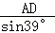=≈282.9（m）．  答：索道AC长约为282.9米．  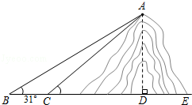
点评： | 本题考查了解直角三角形的应用，解答本题关键是利用仰角构造直角三角形，利用三角函数的知识表示出相关线段的长度．

21．（8分）（2014•青岛）已知：如图，▱ABCD中，O是CD的中点，连接AO并延长，交BC的延长线于点E．
（1）求证：△AOD≌△EOC；
（2）连接AC，DE，当∠B=∠AEB= 45 °时，四边形ACED是正方形？请说明理由．
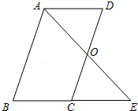

考点： | 平行四边形的性质；全等三角形的判定与性质；正方形的判定．菁优网版权所有
分析： | （1）根据平行线的性质可得∠D=∠OCE，∠DAO=∠E，再根据中点定义可得DO=CO，然后可利用AAS证明△AOD≌△EOC；  （2）当∠B=∠AEB=45°时，四边形ACED是正方形，首先证明四边形ACED是平行四边形，再证对角线互相垂直且相等可得四边形ACED是正方形．
解答： | 证明：（1）∵四边形ABCD是平行四边形，  ∴AD∥BC．  ∴∠D=∠OCE，∠DAO=∠E．  ∵O是CD的中点，  ∴OC=OD，  在△ADO和△ECO中，  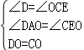，  ∴△AOD≌△EOC（AAS）；  （2）当∠B=∠AEB=45°时，四边形ACED是正方形．  ∵△AOD≌△EOC，  ∴OA=OE．  又∵OC=OD，  ∴四边形ACED是平行四边形．  ∵∠B=∠AEB=45°，  ∴AB=AE，∠BAE=90°．  ∵四边形ABCD是平行四边形，  ∴AB∥CD，AB=CD．  ∴∠COE=∠BAE=90°．  ∴▱ACED是菱形．  ∵AB=AE，AB=CD，  ∴AE=CD．  ∴菱形ACED是正方形．  故答案为：45．  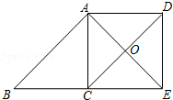
点评： | 此题主要考查了全等三角形的判定与性质，以及正方形的判定，关键是掌握对角线互相垂直且相等的平行四边形是正方形．

22．（10分）（2014•青岛）某企业设计了一款工艺品，每件的成本是50元，为了合理定价，投放市场进行试销．据市场调查，销售单价是100元时，每天的销售量是50件，而销售单价每降低1元，每天就可多售出5件，但要求销售单价不得低于成本．
（1）求出每天的销售利润y（元）与销售单价x（元）之间的函数关系式；
（2）求出销售单价为多少元时，每天的销售利润最大？最大利润是多少？
（3）如果该企业要使每天的销售利润不低于4000元，且每天的总成本不超过7000元，那么销售单价应控制在什么范围内？（每天的总成本=每件的成本×每天的销售量）

考点： | 二次函数的应用．菁优网版权所有
分析： | （1）根据“利润=（售价﹣成本）×销售量”列出方程；  （2）把（1）中的二次函数解析式转化为顶点式方程，利用二次函数图象的性质进行解答；  （3）把y=4000代入函数解析式，求得相应的x值；然后由“每天的总成本不超过7000元”列出关于x的不等式50（﹣5x+550）≤7000，通过解不等式来求x的取值范围．
解答： | 解：（1）y=（x﹣50）[50+5（100﹣x）]  =（x﹣50）（﹣5x+550）  =﹣5x²+800x﹣27500  ∴y=﹣5x²+800x﹣27500（50≤x≤100）；  （2）y=﹣5x²+800x﹣27500  =﹣5（x﹣80）²+4500  ∵a=﹣5＜0，  ∴抛物线开口向下．  ∵50≤x≤100，对称轴是直线x=80，  ∴当x=80时，y_{最大值}=4500；  （3）当y=4000时，﹣5（x﹣80）²+4500=4000，  解得x₁=70，x₂=90．  ∴当70≤x≤90时，每天的销售利润不低于4000元．  由每天的总成本不超过7000元，得50（﹣5x+550）≤7000，  解得x≥82．  ∴82≤x≤90，  ∵50≤x≤100，  ∴销售单价应该控制在82元至90元之间．
点评： | 本题考查二次函数的实际应用．此题为数学建模题，借助二次函数解决实际问题．

23．（10分）（2014•青岛）数学问题：计算+++…+（其中m，n都是正整数，且m≥2，n≥1）．
探究问题：为解决上面的数学问题，我们运用数形结合的思想方法，通过不断地分割一个面积为1的正方形，把数量关系和几何图形巧妙地结合起来，并采取一般问题特殊化的策略来进行探究．
探究一：计算+++…+．
第1次分割，把正方形的面积二等分，其中阴影部分的面积为；
第2次分割，把上次分割图中空白部分的面积继续二等分，阴影部分的面积之和为+；
第3次分割，把上次分割图中空白部分的面积继续二等分，…；
…
第n次分割，把上次分割图中空白部分的面积最后二等分，所有阴影部分的面积之和为+++…+，最后空白部分的面积是．
根据第n次分割图可得等式：+++…+=1﹣．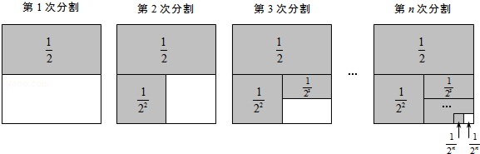
探究二：计算+++…+．
第1次分割，把正方形的面积三等分，其中阴影部分的面积为；
第2次分割，把上次分割图中空白部分的面积继续三等分，阴影部分的面积之和为+；
第3次分割，把上次分割图中空白部分的面积继续三等分，…；
…
第n次分割，把上次分割图中空白部分的面积最后三等分，所有阴影部分的面积之和为+++…+，最后空白部分的面积是．
根据第n次分割图可得等式：+++…+=1﹣，
两边同除以2，得+++…+=﹣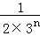．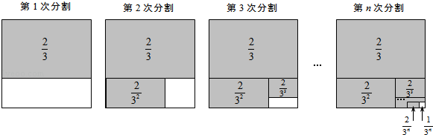
探究三：计算+++…+．
（仿照上述方法，只画出第n次分割图，在图上标注阴影部分面积，并写出探究过程）
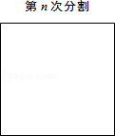
解决问题：计算+++…+．
（只需画出第n次分割图，在图上标注阴影部分面积，并完成以下填空）
根据第n次分割图可得等式： +++…+=1﹣ ，
所以，+++…+= 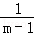﹣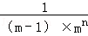 ．
拓广应用：计算 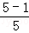+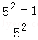+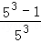+…+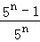．

考点： | 作图—应用与设计作图；规律型：图形的变化类．菁优网版权所有
专题： | 规律型．
分析： | 探究三：根据探究二的分割方法依次进行分割，然后表示出阴影部分的面积，再除以3即可；  解决问题：按照探究二的分割方法依次分割，然后表示出阴影部分的面积及，再除以（m﹣1）即可得解；  拓广应用：先把每一个分数分成1减去一个分数，然后应用公式进行计算即可得解．
解答： | 解：探究三：第1次分割，把正方形的面积四等分，  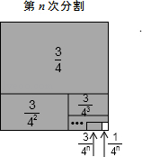  其中阴影部分的面积为；  第2次分割，把上次分割图中空白部分的面积继续四等分，  阴影部分的面积之和为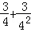；  第3次分割，把上次分割图中空白部分的面积继续四等分，  …，  第n次分割，把上次分割图中空白部分的面积最后四等分，  所有阴影部分的面积之和为：+++…+，  最后的空白部分的面积是，  根据第n次分割图可得等式：+++…+=1﹣，  两边同除以3，得+++…+=﹣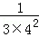；  解决问题：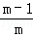+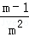+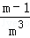+…+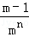=1﹣，  +++…+=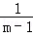﹣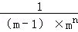；  故答案为：+++…+=1﹣，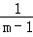﹣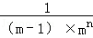；  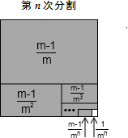  拓广应用：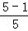+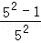+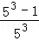+…+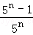，  =1﹣+1﹣+1﹣+…+1﹣，  =n﹣（+++…+），  =n﹣（﹣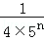），  =n﹣+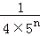．
点评： | 本题考查了应用与设计作图，图形的变化规律，读懂题目信息，理解分割的方法以及求和的方法是解题的关键．

24．（12分）（2014•青岛）已知：如图，菱形ABCD中，对角线AC，BD相交于点O，且AC=12cm，BD=16cm．点P从点B出发，沿BA方向匀速运动，速度为1cm/s；同时，直线EF从点D出发，沿DB方向匀速运动，速度为1cm/s，EF⊥BD，且与AD，BD，CD分别交于点E，Q，F；当直线EF停止运动时，点P也停止运动．连接PF，设运动时间为t（s）（0＜t＜8）．解答下列问题：
（1）当t为何值时，四边形APFD是平行四边形？
（2）设四边形APFE的面积为y（cm²），求y与t之间的函数关系式；
（3）是否存在某一时刻t，使S_{四边形APFE}：S_{菱形ABCD}=17：40？若存在，求出t的值，并求出此时P，E两点间的距离；若不存在，请说明理由．
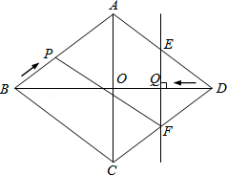

考点： | 四边形综合题．菁优网版权所有
分析： | （1））由四边形ABCD是菱形，OA=AC，OB=BD．在Rt△AOB中，运用勾股定理求出AB=10．再由△DFQ∽△DCO．得出=．求出DF．由AP=DF．求出t．  （2）过点C作CG⊥AB于点G，由S_{菱形ABCD}=AB•CG=AC•BD，求出CG．据S_{梯形APFD}=（AP+DF）•CG．S_{△EFD}=EF•QD．得出y与t之间的函数关系式；  （3）过点C作CG⊥AB于点G，由S_{菱形ABCD}=AB•CG，求出CG，由S_{四边形APFE}：S_{菱形ABCD}=17：40，求出t，再由△PBN∽△ABO，求得PN，BN，据线段关系求出EM，PM再由勾股定理求出PE．
解答： | 解：（1）∵四边形ABCD是菱形，  ∴AB∥CD，AC⊥BD，OA=OC=AC=6，OB=OD=BD=8．  在Rt△AOB中，AB==10．  ∵EF⊥BD，  ∴∠FQD=∠COD=90°．  又∵∠FDQ=∠CDO，  ∴△DFQ∽△DCO．  ∴=．  即=，  ∴DF=t．  ∵四边形APFD是平行四边形，  ∴AP=DF．  即10﹣t=t，  解这个方程，得t=．  ∴当t=s时，四边形APFD是平行四边形．  （2）如图，过点C作CG⊥AB于点G，  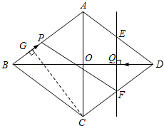  ∵S_{菱形ABCD}=AB•CG=AC•BD，  即10•CG=×12×16，  ∴CG=．  ∴S_{梯形APFD}=（AP+DF）•CG  =（10﹣t+t）•=t+48．  ∵△DFQ∽△DCO，  ∴=．  即=，  ∴QF=t．  同理，EQ=t．  ∴EF=QF+EQ=t．  ∴S_{△EFD}=EF•QD=×t×t=t²．  ∴y=（t+48）﹣t²=﹣t²+t+48．  （3）如图，过点P作PM⊥EF于点M，PN⊥BD于点N，  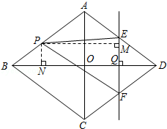  若S_{四边形APFE}：S_{菱形ABCD}=17：40，  则﹣t²+t+48=×96，  即5t²﹣8t﹣48=0，  解这个方程，得t₁=4，t₂=﹣（舍去）  过点P作PM⊥EF于点M，PN⊥BD于点N，  当t=4时，  ∵△PBN∽△ABO，  ∴==，即==．  ∴PN=，BN=．  ∴EM=EQ﹣MQ=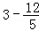=．  PM=BD﹣BN﹣DQ=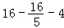=．  在Rt△PME中，  PE==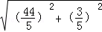=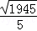（cm）．
点评： | 本题主要考查了四边形的综合知识，解题的关键是根据三角形相似比求出相关线段．

